

« Título do trabalho »

« Licenciatura em … »

« Nome completo do Candidato »

Leiria, « mês » de « ano »



« Título do trabalho »

« Licenciatura em … »

« Nome completo do Candidato »

Trabalho de Projeto da unidade curricular de Projeto Informático realizado sob a orientação do(a) Professor(a) Doutor(a) ……nome…… (em caso de trabalhos em coorientação) e do(a) Professor(a) Doutor(a) ……nome……

Leiria, « mês » de « ano »

Dedicatória
Inserir aqui a dedicatória. Trata-se de um elemento facultativo.
Texto da dedicatória. Texto da dedicatória. Texto da dedicatória. Texto da dedicatória. Texto da dedicatória. Texto da dedicatória. Texto da dedicatória. Texto da dedicatória. Texto da dedicatória. Texto da dedicatória. Texto da dedicatória.
Texto da dedicatória. Texto da dedicatória. Texto da dedicatória. Texto da dedicatória. Texto da dedicatória. Texto da dedicatória. Texto da dedicatória. Texto da dedicatória. Texto da dedicatória. Texto da dedicatória. Texto da dedicatória.

Agradecimentos
Inserir aqui os agradecimentos. Trata-se de um elemento facultativo.
Texto dos agradecimentos. Texto dos agradecimentos. Texto dos agradecimentos. Texto dos agradecimentos. Texto dos agradecimentos. Texto dos agradecimentos. Texto dos agradecimentos. Texto dos agradecimentos. Texto dos agradecimentos. Texto dos agradecimentos. Texto dos agradecimentos.
Texto dos agradecimentos. Texto dos agradecimentos. Texto dos agradecimentos. Texto dos agradecimentos. Texto dos agradecimentos. Texto dos agradecimentos. Texto dos agradecimentos. Texto dos agradecimentos. Texto dos agradecimentos. Texto dos agradecimentos. Texto dos agradecimentos.

Resumo
Inserir aqui o resumo. Trata-se de um elemento obrigatório.
Deve começar sempre numa página ímpar. Se ocupar um número par de páginas (p. ex. 2), deve ajustar-se o texto para que a próxima secção (abstract) se inicie numa página ímpar. O resumo deve acabar com a lista de palavras-chave.
No resumo deve dar-se nota das principais ideias do trabalho (objetivos e conclusões).
Texto do resumo. Texto do resumo. Texto do resumo. Texto do resumo. Texto do resumo. Texto do resumo. Texto do resumo. Texto do resumo. Texto do resumo. Texto do resumo. Texto do resumo.
Texto do resumo. Texto do resumo. Texto do resumo. Texto do resumo. Texto do resumo. Texto do resumo. Texto do resumo. Texto do resumo. Texto do resumo. Texto do resumo. Texto do resumo.

Palavras-chave: máximo 6 palavras separadas por “,”

Abstract
Please insert here the abstract in English. This is a mandatory element.
The abstract should always start in an odd page. If the length is a multiple of two, the text should be adjusted in order to the next section start also in an odd page. The abstract should end with a list of keywords.
Please insert here the abstract in English. Please insert here the abstract in English. Please insert here the abstract in English. Please insert here the abstract in English. Please insert here the abstract in English.
Please insert here the abstract in English. Please insert here the abstract in English. Please insert here the abstract in English. Please insert here the abstract in English. Please insert here the abstract in English.

Keywords: maximum of 6 words separated by “,”

Índice
Trata-se de um elemento obrigatório. Nota: o índice nunca figura do índice.
Dedicatória ii
Agradecimentos iii
Resumo iv
Abstract v
Lista de Figuras viii
Lista de tabelas ix
Lista de siglas e acrónimos x
1. Introdução 1
2. Título do capítulo 2
2.1. Título da secção 4
2.2. Título da secção 4
2.2.1. Título da subsecção 5
2.2.2. Título da subsecção 5
2.2.3. Título da subsecção 5
2.3. Título da secção 5
3. Título do capítulo 6
4. Conclusões ou Conclusão 7
Bibliografia ou Referências Bibliográficas 8
Anexos 9
Glossário 10

Lista de Figuras
Elemento a figurar, quando aplicável.
Figura 2.1 - Texto ilustrativo da figura 1. 3
Figura 2.2 - Texto ilustrativo da figura 2. 3

Lista de tabelas
Elemento a figurar, quando aplicável.
Tabela 1.1 - Texto ilustrativo da tabela 1. 3

Lista de siglas e acrónimos
Elemento a figurar, quando aplicável.
ESTG | Escola Superior de Tecnologia e Gestão

Cuidados na elaboração da lista de siglas e acrónimos:
- Ordenação alfabética;
- Apenas as que sejam relevantes para a leitura do texto.
Adicionar mais entradas à tabela, caso seja necessário (a tabela não tem contornos, mas está no texto).

Introdução

Contexto e Objeto de Trabalho
A "Plataforma para a Análise da Ocupação de Espaços Letivos" da Escola Superior de Tecnologia e Gestão (ESTG) baseia-se num Data Warehouse para processamento de dados sobre a alocação de salas, laboratórios e anfiteatros. O sistema suporta a Análise de Ocupação Temporal através de ferramentas de Business Intelligence (BI).

Pertinência do Tema
O planeamento letivo e a gestão de recursos físicos na ESTG envolvem 6 departamentos e diferentes tipologias de espaços. A ausência de um sistema centralizado de comparação entre horas reservadas e capacidade real dificulta a identificação objetiva de sobrelotação ou subocupação temporal. Esta plataforma analítica quantifica estas métricas, suportando a tomada de decisão com dados reais.

Objetivos Gerais e Específicos
O objetivo geral do projeto é construir um modelo dimensional capaz de armazenar histórico letivo e suportar análises de desempenho sobre a infraestrutura da instituição.
Para atingir este fim, definimos os seguintes objetivos específicos:
- Analisar a qualidade de dados dos ficheiros CSV de origem (PorSalaTurno.csv e PorTurnoPresencas.csv).
- Identificar anomalias estruturais, como datas inválidas, durações anómalas ou inconsistências de nomenclatura.
- Desenvolver um Star Schema com tabelas de Dimensão e Factos, capaz de tratar ambiguidades na contagem de carga letiva (nomeadamente turmas partilhadas no mesmo espaço físico).
- Implementar o pipeline de Extração, Transformação e Carregamento (ETL) compatível com a arquitetura definida.
- Desenvolver uma aplicação para visualização e análise de indicadores (Dashboards interativos) utilizando Streamlit (ou plataforma similar em Python).

Desenvolvimento

Análise Exploratória de Dados
Na Tarefa 1, analisámos o dataset original com recurso à biblioteca Pandas para validar as regras de negócio e testar a qualidade dos dados informacionais. Confirmámos que a infraestrutura letiva modelada compreende 459 espaços físicos geridos ao longo de 58 edifícios.
O teste e cruzamento das duas fontes principais da base de dados revelou um número considerável de inconsistências diárias de utilização. Como se sumariza e observa na Tabela 2.1, identificámos falhas tanto na tabela das marcações da infraestrutura (PorSalaTurno.csv) como no registo da métrica das turmas (PorTurnoPresencas.csv).
Tabela 2.1 - Distribuição de Problemas de Data Quality por Origem.
Fonte de Dados | Categoria de Erro | Volumetria Afetada | Impacto no Star Schema
PorSalaTurno.csv | Dados omissos/anónimos (Reserva) | 2.502 registos | Falta de rastreabilidade na alocação docente de agendamentos.
PorSalaTurno.csv | Durações anómalas (> 6h) | 943 ocorrências | Inflacionamento da taxa real de ocupação (Outliers).
PorSalaTurno.csv | Conflitos de agregação (Edifício) | 320 espaços | Risco de fragmentação na dimensão de espaços.
PorTurnoPresencas.csv | Sessões fantasma (Presenças=0) | 4.550 eventos | Distorção nas extrapolações de ocupação letiva em pautas.

Anomalias na Tabela PorSalaTurno.csv
Esta tabela transacional gere o agendamento logístico diário. Durante o perfilamento da informação, encontrámos as seguintes situações:
- Dados omissos e anónimos: Identificámos 2.502 registos com o campo TIPO classificado como “Reserva”, para os quais a coluna CODIGO_UNIDADE_CURRICULAR encontra-se nula. Adicionalmente, verificámos que a coluna do responsável na docência (pessoa_resp) se encontra vazia em mais de 77% dos casos exportados. Identificou-se também uma linha isolada constituída integralmente por registos impossíveis e nulos (índice 17517, datas 0000-00-00).
- Durações anómalas: Detetámos 943 casos com durações superiores a 6 horas seguidas, havendo situações em que a reserva ocupa as 24 horas do dia. Encontrámos também erros pontuais com durações de zero ou negativas (datas de fim anteriores ao início), o que indica falhas no registo original dos dados.

- Conflitos de agregação com a entidade Edifício: Agrupámos os nomes oficiais de edifício pelo identificador único de cada sala e detetámos 320 espaços com ambiguidades na coluna EDIFICIO. O mesmo ESPACO (ex: “Laboratório 1”) surge associado a chaves díspares por erro no registo humano, tais como “Edifício A”, “Edifício A (ESTG)” ou “ESECS”, o que exige uma normalização urgente da lista no processo ETL para evitar registos independentes da mesma divisão física letiva.

Anomalias na Tabela PorTurnoPresencas.csv
Esta tabela relacional quantifica diretamente a assistência dos estudantes aos turnos da semana. A revisão analítica localizou anomalias com claro impacto na eficácia da avaliação:
- Sessões fantasma com avaliações “zero”: Detetámos 4.550 eventos válidos na pauta (com UC e Turno devidamente preenchidos) em que o valor agregado na coluna PRESENCAS é 0, refletindo turmas letivas marcadas mas onde ninguém figura oficialmente, corrompendo as extrapolações normais da lotação em avaliações logísticas.

Constrangimentos Operacionais de Cruzamento de Tabelas
Os problemas das origens convergem na capacidade do Sistema de Apoio à Decisão interligar os ficheiros CSV. Identificámos uma diferença significativa de volume de dados: a via logística das salas carrega 59.206 eventos registados, ao passo que a pauta das presenças exibe apenas 44.008 marcações. Com a ausência de cruzamento primário (orphaned data), calculámos um défice correspondente a cerca de 15.198 blocos de ocupação que não comportam histórico académico.
Para justificar a necessidade de isolar cargas distorcidas antes de as somar à taxa de ocupação espacial total, gerámos o gráfico apresentado na Figura 2.1. A Figura 2.1 demonstra o rácio discrepante focado nos níveis das marcações “Ensino A Distância” e “Online”, cujo processamento difere da realidade do recinto presencial.

Figura 2.1 - Gráfico de Dispersão Carga Letiva VS Tipologia.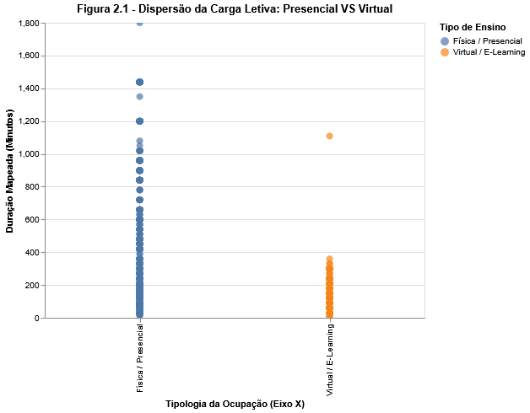

Requisitos Funcionais
Com base na análise da Fase 1, implementámos o Data Warehouse para dar resposta a sete Requisitos Funcionais (RF):
- RF01: Analisar a ocupação temporal de anfiteatros, laboratórios e blocos de salas, cruzando horas reservadas com calendário de capacidade.
- RF02: Filtrar ocupações por Data, Ano, Semestre, Regimes e Época.
- RF03: Agrupar métricas por Departamento, Ciclo de Estudos e Unidade Curricular.
- RF04: Calcular o rácio de alocação de espaço face à carga letiva.
- RF05: Filtrar anomalias e atividades não presenciais do somatório total da sala.
- RF06: Resolver dupla contagem de turmas concurrentes no mesmo horário exato do espaço letivo.
- RF07: Incorporar ocupações logísticas ("Reserva") sem código relacional válido, preservando integridade das matrizes de análise.

Conceção do Modelo Dimensional
O foco no desempenho analítico e compatibilidade com ferramentas de BI determinou a escolha do formato Star Schema.
A métrica temporal foi normalizada numa arquitetura bífida. A tabela Dim_Data retém os atributos macro (Tipo_Dia, Ano_Letivo, Semestre e Epoca_Exame), enquanto a matriz Dim_Hora trata dos atributos intra-diários, limitando o aumento da cardinalidade por evento contínuo.
O núcleo analítico centra-se em Facto_Ocupacao, interligando múltiplas dimensões físicas e informativas: Dim_Espaco, Dim_Data, Dim_Hora, Dim_Unidade_Curricular, Dim_Curso, Dim_Turno, Dim_Responsavel, Dim_Tipo_Atividade e Dim_Estado_Agendamento. A segregação semântica em tabelas independentes (ex: Dim_Turno e Dim_Responsavel) e junção por chaves artificiais (Surrogate Keys) assegura consultas sem falhas de cruzamento. A Figura 2.2 ilustra o modelo relacional final.

Figura 2.2 – Diagrama do Modelo Dimensional ESTG Star Schema.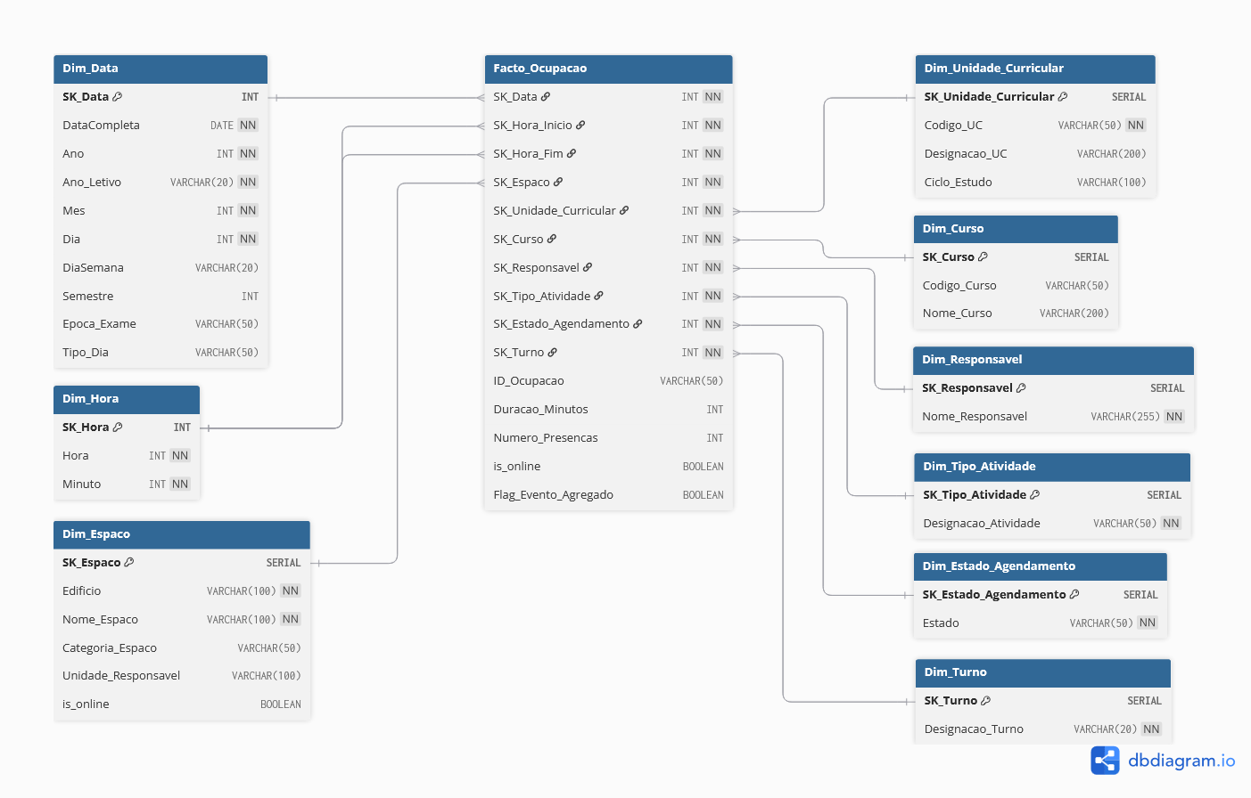
A Facto_Ocupacao detém a métrica dos minutos letivos e o número de presenças registadas. O campo booleano Flag_Evento_Agregado minimiza duplicações no cálculo analítico ao sinalizar partição de turmas simultâneas na mesma sala. Para cumprir o RF05, a coluna is_online anula ativamente contagens relativas a distâncias remotas.

2.4. Mapeamento Lógico de Dados
O fluxo de conformidade dos ficheiros fonte para o modelo estrutural assume as lógicas de limpeza e adaptação patentes na Tabela 2.2.

Título do capítulo
Aqui, inicia-se o desenvolvimento dos trabalhos e deve indicar-se o título do capítulo primeiro.
O desenvolvimento do trabalho deve ser adequado à natureza da unidade curricular (dissertação/trabalho de projeto/relatório de estágio) e deve seguir as práticas mais disseminadas na área em causa.
Estrutura: pode ter, por exemplo, capítulos, secções e subsecções.

Texto do desenvolvimento. Texto do desenvolvimento. Texto do desenvolvimento. Texto do desenvolvimento. Texto do desenvolvimento. Texto do desenvolvimento. Texto do desenvolvimento.
Texto do desenvolvimento. Texto do desenvolvimento. Texto do desenvolvimento. Texto do desenvolvimento. Texto do desenvolvimento. Texto do desenvolvimento. Texto do desenvolvimento.
De seguida, apresenta-se um exemplo de como as imagens devem ser colocadas no texto:
- Centradas;
- Numeradas;
- Referenciadas no texto;
- Sem contornos;
- Eventualmente, colocar a(s) figura(s) numa tabela para melhorar a formatação;
- Usar sempre o estilo “caption” para o texto das legendas;
- Identificação da figura em “negrito” (o estilo trata desta parte). Texto da legenda não deve estar em negrito.

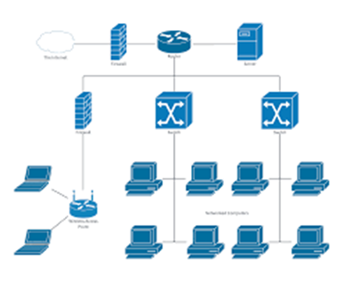
Figura 2.1 - Texto ilustrativo da figura 1.

De seguida apresenta-se a figura 2.
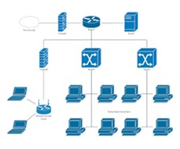
Figura 2.2 - Texto ilustrativo da figura 2.

Cuidados com a inserção de tabelas:
- Centradas;
- Numeradas;
- Referenciadas no texto;
- Usar sempre o estilo “caption” para o texto das legendas;
- Identificação da tabela em “negrito” (o estilo trata desta parte). Texto da legenda não deve estar em negrito.

Tabela 1.1 - Texto ilustrativo da tabela 1.
Continuação do texto do desenvolvimento.
Texto do desenvolvimento. Texto do desenvolvimento. Texto do desenvolvimento. Texto do desenvolvimento. Texto do desenvolvimento. Texto do desenvolvimento. Texto do desenvolvimento.
Texto do desenvolvimento. Texto do desenvolvimento. Texto do desenvolvimento. Texto do desenvolvimento. Texto do desenvolvimento. Texto do desenvolvimento. Texto do desenvolvimento.

Título da secção
A figurar no caso de o capítulo ter várias secções. Nota: apenas devemos criar secções e subsecções quando existem mais do que uma.
Texto do desenvolvimento. Texto do desenvolvimento. Texto do desenvolvimento. Texto do desenvolvimento. Texto do desenvolvimento. Texto do desenvolvimento. Texto do desenvolvimento.
Texto do desenvolvimento. Texto do desenvolvimento. Texto do desenvolvimento. Texto do desenvolvimento. Texto do desenvolvimento. Texto do desenvolvimento. Texto do desenvolvimento.

Título da secção
Texto do desenvolvimento. Texto do desenvolvimento. Texto do desenvolvimento. Texto do desenvolvimento. Texto do desenvolvimento. Texto do desenvolvimento. Texto do desenvolvimento.
Texto do desenvolvimento. Texto do desenvolvimento. Texto do desenvolvimento. Texto do desenvolvimento. Texto do desenvolvimento. Texto do desenvolvimento. Texto do desenvolvimento.

Título da subsecção
Texto do desenvolvimento. Texto do desenvolvimento. Texto do desenvolvimento. Texto do desenvolvimento. Texto do desenvolvimento. Texto do desenvolvimento. Texto do desenvolvimento.

Título da subsecção
Texto do desenvolvimento. Texto do desenvolvimento. Texto do desenvolvimento. Texto do desenvolvimento. Texto do desenvolvimento. Texto do desenvolvimento. Texto do desenvolvimento.

Título da subsecção
Texto do desenvolvimento. Texto do desenvolvimento. Texto do desenvolvimento. Texto do desenvolvimento. Texto do desenvolvimento. Texto do desenvolvimento. Texto do desenvolvimento.

Título da secção

Título do capítulo

Conclusões ou Conclusão
Inserir aqui as conclusões ou conclusão. Trata-se de um elemento obrigatório.
A conclusão:
- Deve ser sucinta;
- Não deve conter informações ou ideias novas;
- Deve permitir concluir se se atingiram os objetivos enunciados na introdução.
Texto da conclusão. Texto da conclusão. Texto da conclusão. Texto da conclusão. Texto da conclusão. Texto da conclusão. Texto da conclusão. Texto da conclusão. Texto da conclusão. Texto da conclusão.
Texto da conclusão. Texto da conclusão. Texto da conclusão. Texto da conclusão. Texto da conclusão. Texto da conclusão. Texto da conclusão. Texto da conclusão. Texto da conclusão. Texto da conclusão.

Bibliografia ou Referências Bibliográficas
Inserir aqui a bibliografia ou referências bibliográficas. Trata-se de um elemento obrigatório.
Notas: o sistema a adotar para a apresentação das referências bibliográficas e as suas citações deve:
- Respeitar uma norma estabelecida;
- Seguir as práticas mais disseminadas na área em causa;
- Ser empregue de modo uniforme em todo o documento.

Bibliografia – quando se coloca toda a bibliografia consultada;
Referências bibliográficas – quando se faz referência apenas à bibliografia citada.

Anexos
Elemento a figurar, quando aplicável.

Glossário
Elemento a figurar, quando aplicável.

